شناسه محتوا
عنوان | ریش‌تراش برقی شیائومی 29 Xiaomi Mija electric shaver s100
واژگان کلیدی | iaomi Mija electric shaver s100
تعداد کلمات | 383
تعداد تصاویر | 3
تعداد تیترهای داخلی | 4
لینک منبع | https://c.mi.com/thread-3401153-1-0.html  https://xiaomistore.ir/xiaomi-mijia-s100-double-float-cutter-head-electric-shaver

یکی از پراستفاده‌ترین ابزار برای آقایان و حتی گاهاً بانوان، ریش‌تراش‌ها هستند. با توجه به تنوع و گوناگونی انواع ریش‌تراش‌های موجود در بازار، پیداکردن یک محصولی که علاوه بر زیبایی ظاهری، کارکردی مثال‌زدنی باشد دشوارتر از گذشته شده است. اما این بار هم شیائومی با یک محصول فوق‌العاده با نام iaomi Mija electric shaver s100 پا به میدان گذاشته است.
تیغه‌های تیز و برنده
ریش‌تراش برقی شیائومی Xiaomi Mija electric shaver s100 دارای 2 عدد تیغ تیز و برنده است که هر کدام از آن‌ها به‌صورت دو لبه طراحی شده‌اند. این تیغ‌ها به‌گونه‌ای قرار داده شده‌اند که به هیچ‌کدام از موهای صورت شما که حتی دسترسی خوبی به آن‌ها ندارید هم رحم نمی‌کند.
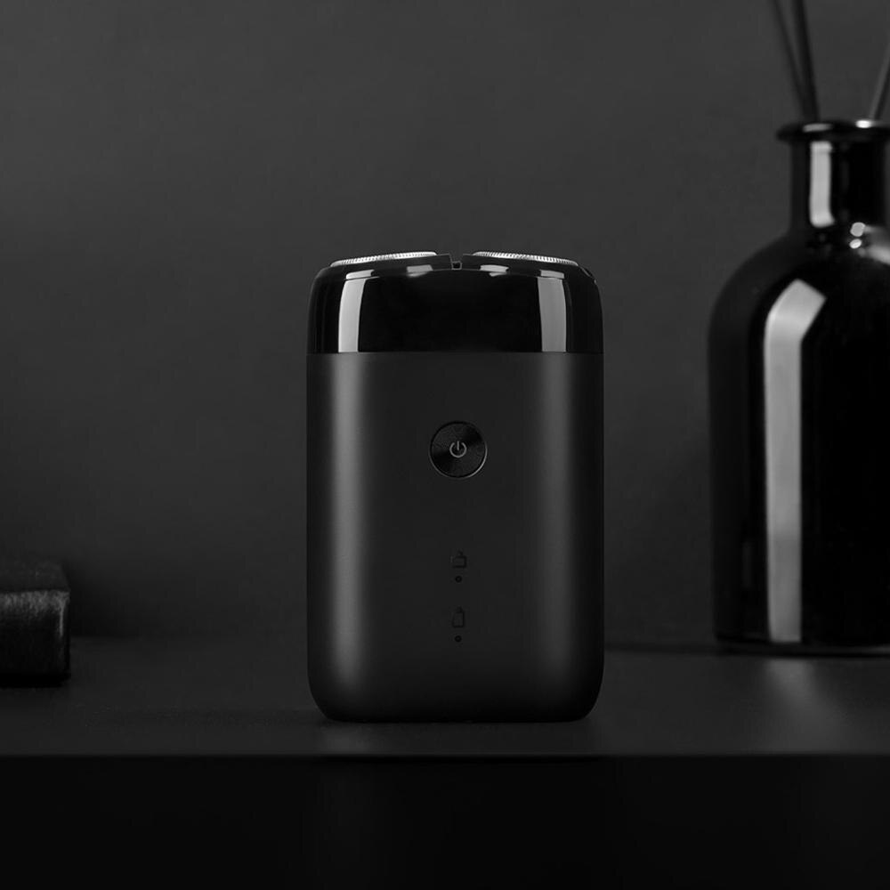
زیبایی بصری و طراحی فوق العاده
قدرت بی‌نهایت با بهره‌گیری از موتور فوق‌العاده
بر روی ریش‌تراش Xiaomi Mija electric shaver s100یک موتور قدرتمند قرار داده شده است که می‌تواند تا 7200 دور در دقیقه حرکت کند. همچنین میزان صدا و لرزش تا جای ممکن کم شده است تا کار با آن راحت‌تر از قبل شود.

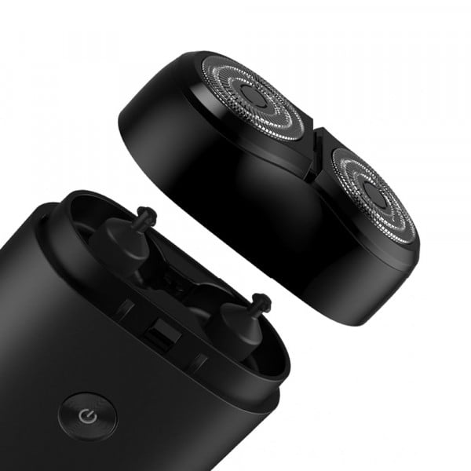
سری قابل جداشدن جهت شستشوی ساده‌تر
سریع‌تر از گذشته شارژ کنید
این ریش‌تراش شیائومی به کمک شارژرهای Yype-C قابلیت شارژ دارد. به کمک باتری 700 میلی‌آمپری که بر روی آن قرار گرفته است می‌توانید تنها در 2 ساعت به‌صورت کامل آن را شارژ کنید. در صورتی که شارژ این ریش‌تراش کامل باشد تا 3 ماه به‌صورت استندبای قرار می‌گیرد و این قابلیت را پیدا می‌کند تا به مدت 90 دقیقه بی‌وقفه از آن استفاده کنید. همچنین به دلیل پشتیبانی کردن از شارژ سریع، می‌توانید برای یکبار اصلاح کردن فقط 5 دقیقه آن را به شارژ وصل کنید.
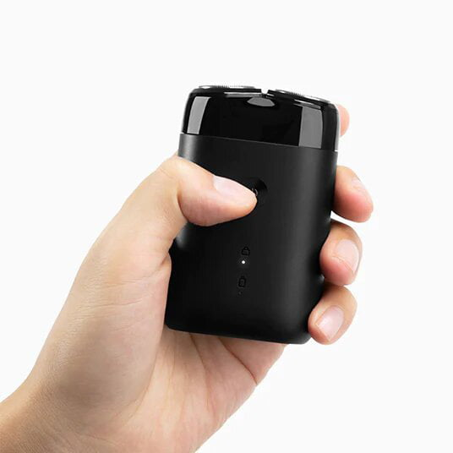
استفاده آسان و امنیت بالا
امنیت، یک اصل رعایت شده
ریش‌تراش شیائومی Xiaomi Mija electric shaver s100 از قابلیت امنیت مضاعف برخوردار است. بدین معنی که می‌توانید قفل این ریش‌تراش را در هنگامی‌که دستگاه خاموش است فعال کنید و خیالتان از اینکه به‌صورت ناخواسته دکمه روشن شدن آن فشرده شود، راحت باشد. اما این همه ماجرا نیست. در صورتی که فراموش کردید تا بعد از استفاده این ریش‌تراش را خاموش کنید، دستگاه بعد از گذشت 10 دقیقه به‌صورت خودکار خاموش می‌گردد.

توضیحات متا:
Xiaomi Mija electric shaver s100 یک ریش‌تراش بی‌سیم است که می‌تواند به‌سادگی صورت شما را اصلاح کند. به لطف تیغه‌های ژاپنی قرار داده شده می‌توانید تمامی موهای خود را بتراشید از پوست خودتان محافظت کنید.

